МІНІСТЕРСТВО ОСВІТИ І НАУКИ УКРАЇНИ

НАЦІОНАЛЬНИЙ УНІВЕРСИТЕТ "ЛЬВІВСЬКА ПОЛІЕХНІКА"

ІНСТИТУТ ПІСЛЯДИПЛОМНОЇ ОСВІТИ



**КУРСОВА РОБОТА**

***з дисципліни «Бази даних»***

на тему:

**«База даних для обліку товарів на складах**

**коміркового зберігання»**

Виконав: студент ІПДО

спеціальності 7.05010301

«Програмне забезпечення систем»

групи ПЗС-21

Гринчук Т.А.

Керівник:

доцент Павич Н.Я.

Оцінка:

Національна шкала___________________

Кількість балів_______Оцінка ECTS____

Члени комісії ____________ Павич Н.Я.

(підпис)

____________ Коротєєва Т.О.

Львів - 2014

**Зміст**

**Вступ**............................................................................................................................3

1. Формулювання вимог...........................................................................................4
2. Опис предметної області......................................................................................6
3. Концептуальна модель інформаційної системи...............................................10
4. Реляційна модель БД...........................................................................................13
5. Розробка Бази даних засобами MS SQL Server…………………....................16
6. Інструкція користувача.......................................................................................25
7. Оцінка Бази даних з точки зору можливості розвитку....................................30

Висновки....................................................................................................................31

Список використаної літератури..............................................................................32

Додаток А. Розробка супутнього програмного забезпечення ………………..…33

**Вступ**

Метою даної курсової роботи є розробка автоматизованої бази даних для організації бізнес-процесів на складах коміркового зберігання. База даних повинна давати можливість вести облік товарів, клієнтів, а також зберігати та отримувати якісну структуровану інформацію про рух та залишки товарів на складі.

1. **Формулювання вимог до бази даних і програмного забезпечення.**
   1. **Не функціональні вимоги.**
      * + Архітектура Клієнт-сервер, а краще і надання можливості Web-client.
        + Кросплатформеність що до сховища даних або використання такої СУБД, яка по кишені відносно незаможному споживачеві і, водночас, може задовольнити користувача програми.
        + Надійність і стійкість до збоїв.
        + Реалізація безпеки доступу до даних за кількома критеріями:

* до функціональних модулів
* до інформації по групам користувачів/по окремому користувачу
* до стовпчиків у вибірках даних
* до операцій створення/видалення/виправлення
  + - * Наявність засобів діагностики і самодіагностики системи, визначення і повідомлення адміністратору про критичні події системи.
  1. **Функціональні вимоги.**
* Зберігати інформацію про наявні товари на складі, працівників, клієнтів документи руху товарів на складі;
* Програмне забезпечення моє дозволяти отримати вибірку з бази даних за наступними критеріями:
  + які товари поступили на склад;
  + де саме вони були розміщені;
  + які працівники проводили операції;
* перебачити експорт бази даних та її імпорт;
* передбачити скрипти що створюють базу даних та необхідні таблиці;
* накопичення і зберігання інформації в базах даних;
* доступу до службової інформації про клієнтів;
* можливість додавання нових клієнтів та товар.

Необхідно передбачити наступні обмеження при роботі з системою:

* Працівники складу можуть отримувати інформацію зі всіх таблиць бази даних окрім таблиці про величину заробітної плати.
* Адміністрація має право передивлятись усю інформацію з бази даних.
* Адміністрація може додавати у базу нових клієнтів і закріпляти їх за певними працівниками.

З даною інформаційною системою повинні працювати наступні групи користувачів:

* Адміністрація;
* Працівники складу.

При роботі з системою працівник складу повинен вирішувати наступні задачі:

* Отримувати інформацію про клієнтів складу та наявний в них товар;
* Вносити нові товарні позиції;
* Вносити оперативні документи про рух товарів на складі.

Адміністрація при роботі з системою повинна вирішувати наступні задачі:

* Отримувати інформацію хто з працівників виконав конкретні операції;
* Додавати нових клієнтів у базу даних;
* Закріпляти новостворених клієнтів працівниками складу.
  1. **Апаратні вимоги.**
* Сервер баз даних повинен працювати на ПК архітектури х86 та х64. З мінімальними апаратними вимогами:
* Мінімальна конфігурація PENTIUM 200 MMX/ 64 RAM/ HDD 4 Gb;
* Рекомендована конфігурація PENTIUMII 350/ 512 RAM/ HDD 120 Gb.
  1. **Системні вимоги.**
* Операційні системи, що підтримуються:  
  Сервер бази даних:   
  Linux/BSD/UNIX
* Робочі місця:  
  Windows 95/98/ME/NT/2000/XP/2003/7/8

1. **Опис предметної області розроблюваної бази даних для коміркового складу.**

Склад коміркового зберігання має свої особливості, як у його внутрішній будові так і схемах його бізнес-процесів. Топологія коміркового складу, занесена в БД, є всього лише віртуальною копією складу матеріального. Основними об'єктами, регулюючими топологію складу в інформаційній системі, є довідники «Склади» і «Області розміщення» (рис. 2.1):

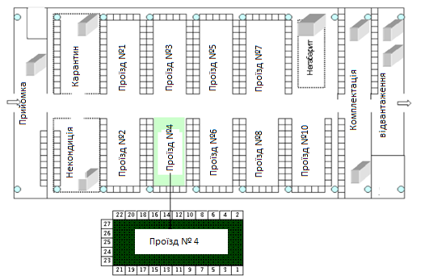

Рис. 2.1. Топологія коміркового складу

Для покриття потреб даної предметної області, в реалізацію моделі комірки скдладу перш за все, слід реалізувати вибір наступних характеристик (рис. 2.2):

• адресація;

• кількість;

• типорозміри;

• розташування;

• правила роботи з товаром.

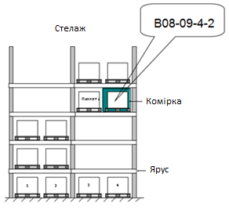

Рис. 2.2. Характеристики комірки складу

Типова схема документообороту такого складу має вигляд (рис. 2.3):

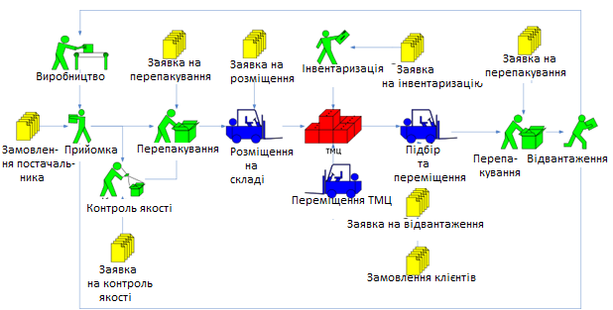

Рис. 2.3. Схема документообороту складу

Основні операції, що мають місце на комірковому складі:

• визначення топології складського комплексу;

• приймання товару;

• контроль якості;

• розміщення;

• підбір для відвантаження;

• відвантаження;

• внутрішньоскладські переміщення;

• інвентаризація;

• списання;

• перепакування;

Вхідний потік товарів та розміщення на складі складається з таких етапів (рис. 2.4):

• Приймання всієї поставки;

• Планування розміщення;

• Повне або часткове розміщення.

Завдання правил розміщення:

• Область розміщення для кожного типу упаковки;

• Розміщення товару у вільні комірки;

• Розміщення товару в частково зайняті осередки;

• Контроль за вагою й обсягом.

Поповнення зони відбору:

• Завдання маршруту пошуку місця для системи;

• Завдання маршруту обходу місць - для комірників.

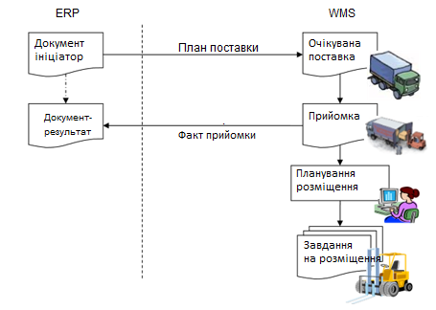

Рис. 2.4. Вхідний потік товарів

Вихідний потік товарів має вигляд (рис. 2.5):

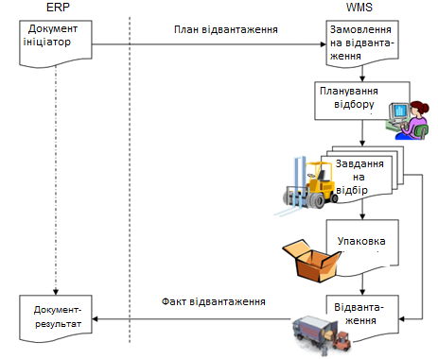

Рис. 2.5. Вихідний потік товарів має вигляд

1. **Концептуальна модель інформаційної системи.**

Для розуміння концепції інформаційної системи для коміркового складу, подамо основні класи системи у вигляді діаграми (рис. 3.1):



Рис. 3.1. Концептуальна діаграма класів ІС для коміркового складу

Як видно з діаграми, потрібно виділити батьківські класи «Довідники» та «Документи», які будуть мати атрибути та методи, що наслідуються для дочірніх довідників: Товари, Контрагенти та Склади, а також документів: ПрихіднаНакладна, ВидатковаНакладна. Також, окремо виписуємо глобальний об’єкт ЗалишкиТоварів, що залежить від зміни документів ПрихіднаНакладна та ВидатковаНакладна. Також потрібно спроектувати можливість довільного виду документа мати скільки завгодно стрічок.

Процес опрацювання документації користувачем зобразимо на наступній діаграмі прецендентів (рис. 3.2):



Рис. 3.2. Схема опрацювання документації користувачем

Як бачимо, типовий користувач системи (не з повними правами) має можливості: проводити документи, друкувати їх та видаляти. Кожне проведення веде за собою перевірку залишку та чи дата документа оперативна. Якщо одна з цих перевірок не виконалась – документ не проводиться. Видаляти також можна лише документи оперативно (тільки поточної дати), інакше не виконається перевірка на дату документа і видалення не відбудеться. При проведенні є можливість також роздрукувати макет документа (якщо цього захоче користувач).

Діяльність відповідального менеджера складу по роботі з замовленнями, які поступають на склад, можна зобразити на наступній схемі діяльності (рис. 3.3).

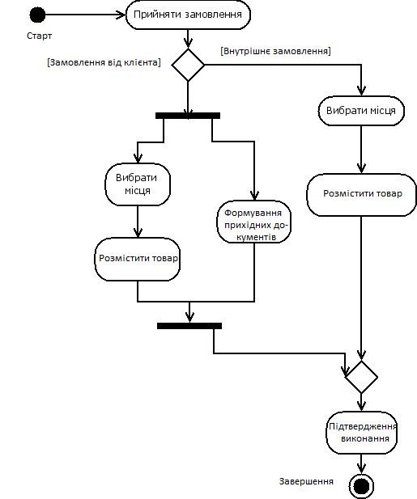

Рис. 3.3. Діаграма діяльності менеджера складу по роботі з замовленнями

Як бачимо процес відрізняється, в залежності, чи на склад прийшло внутрішнє замовлення на розміщення власного товару організації, чи від стороннього контрагента. При сторонньому замовленні менеджер розміщає товар на складі та паралельно формується пакет необхідних документів у відділі документообороту складу.

Реляційну модель бази даних, яка б мала відповідати даній концепції роботи системи розглянемо в наступному розділі.

**4. Реляційна модель проектованої бази даних.**

**Реляційна база даних** — база даних, основана на реляційній моделі даних. Слово «реляційний» походить від англ. *relation*. Для роботи з реляційними БД застосовують реляційні СКБД. Інакше кажучи, реляційна база даних — це база даних, яка сприймається користувачем як набір нормалізованих відношень різного ступеню.

На основі концептуальної моделі інформаційної системи будуємо реляційну модель даних (рис. 4.1), в якій кожному об’єкту відповідає таблиця, що містить всі його атрибути. Унікальний атрибут буде вважатися первинним ключем. Для утворення зв’язків між таблицями використовуються поля, котрі є зовнішніми ключами. Як результат побудови зв’язків між первинними та зовнішніми ключами, отримуємо реляційну модель даних.

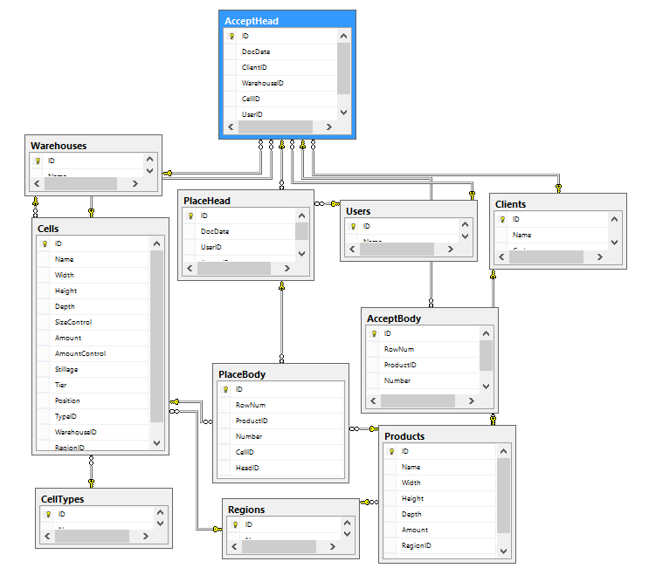

Рис. 4.1. Реляційна модель проектованої бази даних

Опишемо таблиц бази даних та зв’язки між ними:

Таблиця Warehouses (Склади) – містить інформацію про наявні склади компанії, Users (Користувачі/працівники) – реєстр користувачів бази даних, Clients (Клієнти) та Products (Товари). Кожен товар перебуває у власності певного контрагента (рис. 4.2.)

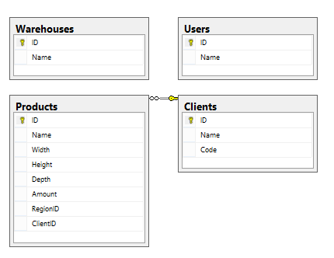

Рис. 4.2. Таблиці Warehouses, Users, Clients, Products

Cells (Комірки) та Products (Товари) пов’язані між собою множинним зв’язком через проміжну таблицю Regions (Області розміщення) (рис. 4.3).

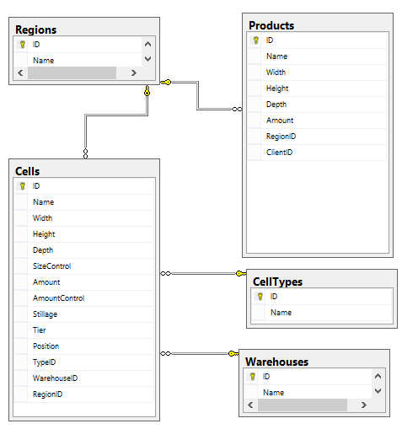

Рис. 4.3. Взаємозв’язки: Cells, Products, Regions, Warehouses, CellTypes

Суть цього звя’зку полягає в тому, що різні товари можна розміщувати тільки в певних зонах складу, наприклад не можна розміщувати в одній області продукти харчування та хімічні засоби. Кожна комірка належить до конкретного складу, а також має певний тип: CellTypes, як наприклад: «Комірка для зберігання», «Комірка для пакування», «Ворота».

AcceptHead (шапка документа Прийомка), AcceptBody (таблиця документа Прийомка), PlaceHead (шапка документа Розміщення), PlaceBody (таблиця документа Розміщення). Документ Розміщення має в собі посилання на відповідний документ Прийомки (рис. 4.4).

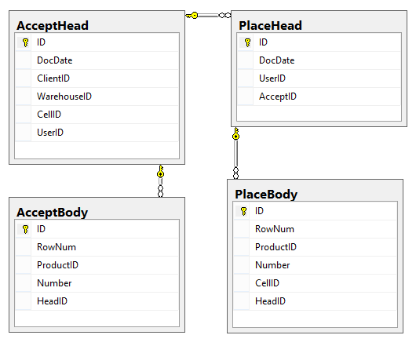

Рис. 4.4. Таблиці документів Прийомка та Розміщення

1. **Створення бази даних засобами MS SQL Server.**

За допомогою наступного скрипта створимо базу даних:

CREATE DATABASE WMS

Створимо таблиці та зв’язки між ними:

--таблиця Склади

create table Warehouses

(

ID int,

Name nvarchar(50),

constraint PK_Warehouses primary key(ID),

)

--таблиця Users

create table Users

(

ID int,

Name nvarchar(50),

constraint PK_Users primary key(ID),

)

--таблиця Клієнтів

create table Clients

(

ID int,

Name nvarchar(50),

Code nvarchar(20), --Код ЄДРПОУ

constraint PK_Clients primary key(ID),

)

--таблиця Зони розміщення

create table Regions

(

ID int,

Name nvarchar(100),

constraint PK_Regions primary key(ID),

)

--таблиця Товари

create table Products

(

ID int,

Name nvarchar(50),

--розміри товару

Width numeric(18,3),

Height numeric(18,3),

Depth numeric(18,3),

--вага

Amount numeric(18,3),

RegionID int not null,

ClientID int not null,

constraint PK_Products primary key(ID),

--ссилка до зон розміщення

constraint FK_Products_Regions foreign key(RegionID)

references Regions(ID),

--ссилка на клієнта

constraint FK_Products_Clients foreign key(ClientID)

references Clients(ID)

)

--таблиця Типи комірок

create table CellTypes

(

ID int,

Name nvarchar(100),

constraint PK_CellTypes primary key(ID),

)

--таблиця Комірки

create table Cells

(

ID int,

Name nvarchar(50),

--розміри товару

Width numeric(18,3),--ширина

Height numeric(18,3),--висота

Depth numeric(18,3),--глубина

SizeControl int, -- чи контролювати по розміру

--вага

Amount numeric(18,3),

AmountControl int, -- чи контролювати по вазі

Stillage int, --стелаж

Tier int, --ярус

Position int, --позиція

TypeID int not null,

WarehouseID int not null,

RegionID int not null,

constraint PK_Cells primary key(ID),

--ссилка на типи комірок

constraint FK_Cells_CellsTypes foreign key(TypeID)

references CellTypes(ID),

--ссилка на склад

constraint FK_Cells_Warehouses foreign key(WarehouseID)

references Warehouses(ID),

--ссилка до зон розміщення

constraint FK_Cells_Regions foreign key(RegionID)

references Regions(ID),

)

--таблиця шапки документа Прийомка

create table AcceptHead

(

ID int,

DocDate datetime,

ClientID int not null,

WarehouseID int not null,

CellID int not null,

UserID int not null,

constraint PK_AcceptHead primary key(ID),

--ссилка на клієнта

constraint FK_AcceptHead_Client foreign key(ClientID)

references Clients(ID),

--ссилка на склад

constraint FK_AcceptHead_Warehouses foreign key(WarehouseID)

references Warehouses(ID),

--ссилка на комірку (ворота)

constraint FK_AcceptHead_Cells foreign key(CellID)

references Cells(ID),

--ссилка на користувача (працівника)

constraint FK_AcceptHead_Users foreign key(UserID)

references Users(ID),

)

--таблична частина документа Прийомка

create table AcceptBody

(

ID int,

RowNum int,

ProductID int not null,

Number numeric(18,3),

HeadID int not null,

constraint PK_AcceptBody primary key(ID),

--ссилка на товар

constraint FK_AcceptBody_Product foreign key(ProductID)

references Products(ID),

--ссилка на шапку документа

constraint FK_Body_Head foreign key(HeadID)

references AcceptHead(ID),

)

--таблиця шапки документа Розміщення

create table PlaceHead

(

ID int,

DocDate datetime,

UserID int not null,

AcceptID int not null,

constraint PK_PlaceHead primary key(ID),

--ссилка на користувача (працівника)

constraint FK_Place_Users foreign key(UserID)

references Users(ID),

--ссилка на документ Прийомка

constraint FK_Place_Accept foreign key(AcceptID)

references AcceptHead(ID),

)

--таблична частина документа Розміщення

create table PlaceBody

(

ID int,

RowNum int,

ProductID int not null,

Number numeric(18,3),

CellID int not null,

HeadID int not null,

constraint PK_PlaceBody primary key(ID),

--ссилка на товар

constraint FK_PlaceBody_Product foreign key(ProductID)

references Products(ID),

--ссилка на комірку

constraint FK_PlaceBody_Cells foreign key(CellID)

references Cells(ID),

--ссилка на шапку документа

constraint FK_Place_Body_Head foreign key(HeadID)

references PlaceHead(ID),

)

Запустивши дані скрипти на виконання, отримаємо у вікні MS SQL Server нову базу даних (рис. 5.1):

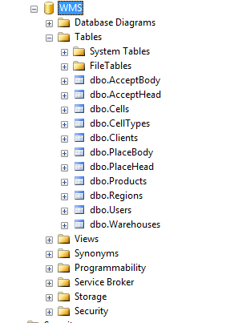

Рис. 5.1. Вигляд бази даних у вікні MS SQL Server

Тепер слід наповнити її інформацією. Для цього використаємо наступні SQL-команди:

Insert into Users values (1,'Тарас Гринчук')

Insert into Users values (2,'Ірина Гринчук')

Insert into Warehouses values (1,'Головний склад Львів')

Insert into Warehouses values (2,'Склад Солонка')

Insert into Clients values (1,'СПД "Степанюк"','2134512789')

Insert into Clients values (2,'ДП “Шенкер”','1235512789')

Insert into Clients values (3,'ПАТ "ДЖЕЙ ТІ ІНТЕРНЕШНЛ КОМПАНІ Україна"','2235512789')

Insert into Clients values (4,'ПП "БУКАТ КОМПЛЕКТ"','1235488889')

Insert into Clients values (5,'ТзОВ "Артбуд-Захід"','5555512789')

Insert into Clients values (6,'ТзОВ "Галполіфлекс"','1235333789')

Insert into Clients values (7,'ТзОВ "Діана-Київ"','2225512789')

Insert into Clients values (8,'ПзІІ «Імперіал Тобако Юкрейн»','1354512789')

Insert into Clients values (9,'ТзОВ "Перипротект"','1235512123')

Insert into Clients values (10,'ТзОВ "АГРОСЕМ"','12355226677')

Insert into Clients values (11,'ТзОВ "Моравтотранспорт"','8787512789')

Insert into Clients values (12,'ТзОВ "НВО "ПІК"','9864512789')

Insert into Clients values (13,'ТзОВ "Грене"','9655513799')

Insert into Clients values (14,'ТзОВ "Кормотех"','54545512789')

Insert into Clients values (15,'ТзОВ "ЗВК"','1235512789')

Insert into Clients values (16,'ТзОВ "НВО "ПІК"','1123512789')

Insert into Clients values (17,'ТзОВ "ВЕГЛО-СТАЛ"','1235567689')

Insert into Clients values (18,'ТзОВ "АШАН Україна Гіпермаркет"','1332212789')

Insert into Clients values (19,'ТзОВ "Моравтотранспорт"','4445512789')

Insert into Clients values (20,'ПП «ТРІУМ-НВ»','984562789')

Insert into Clients values (21,'ДП "КЮНЕ і НАГЕЛЬ"','1235522989')

Insert into Clients values (22,'брокерська фірма "Аверс"','1234545689')

Insert into Clients values (23,'Белз Василь Володимирович','9635512789')

Insert into Clients values (24,'ПП "Е ван Вайк Логістик Сервіс" ','7845512789')

Insert into Clients values (25,'АТ “ДХЛ Інтернешнл Україна” ','45613512789')

Insert into CellTypes values (1,'Прийомка')

Insert into CellTypes values (2,'Зберігання')

Insert into Products values (1,'Camel Black',1,1,0.5,20,4,3)

Insert into Products values (2,'Camel Blue',1,1,0.5,20,4,3)

Insert into Products values (3,'Camel Silver',1,1,0.5,20,4,3)

Insert into Products values (4,'Camel White',1,1,0.5,20,4,3)

Insert into Products values (5,'Ducat Blue',1,1,0.5,20,4,3)

Insert into Products values (6,'Glamour Azure',1,1,0.5,20,4,3)

Insert into Products values (7,'Glamour Lilac',1,1,0.5,20,4,3)

Insert into Products values (8,'Glamour Midislims Purple',1,1,0.5,20,4,3)

Insert into Products values (9,'LD Amber',1,1,0.5,20,4,3)

Insert into Products values (10,'LD Balanced Blue',1,1,0.5,20,4,3)

Insert into Products values (11,'LD Club Lounge',1,1,0.5,20,4,3)

Insert into Products values (12,'LD Club Gold',1,1,0.5,20,4,3)

Insert into Products values (13,'LD Filters',1,1,0.5,20,4,3)

Insert into Products values (14,'LD Pink',1,1,0.5,20,4,3)

Insert into Products values (15,'LD Violet',1,1,0.5,20,4,3)

Insert into Products values (16,'LD White',1,1,0.5,20,4,3)

Insert into Products values (17,'Monte Carlo Blue',1,1,0.5,20,4,3)

Insert into Products values (18,'Monte Carlo Red',1,1,0.5,20,4,3)

Insert into Products values (19,'Monte Carlo Silver',1,1,0.5,20,4,3)

Insert into Products values (20,'Йогурт Топ Кваліто (ящик/20 кг)',0.5,0.5,0.5,20,3,20)

Insert into Products values (21,'Кремозіто кафе (ящик/20 кг)',0.5,0.5,0.5,20,3,20)

Insert into Products values (22,'Мясокістке борошно (куряче)',0.5,0.5,0.5,20,3,20)

Insert into Products values (23,'Мясокістке борошно (свиняче)',0.5,0.5,0.5,20,3,20)

Insert into Products values (24,'Нейтральна база (ящик/20 кг)',0.5,0.5,0.5,20,3,20)

Insert into Products values (25,'Суха свиняча кров (міш. по 25 кг)',0.5,0.5,0.5,25,3,20)

Insert into Products values (26,'Унівіт Стартер (25 кг міш)',0.5,0.5,0.5,25,3,20)

Insert into Products values (27,'Унівіт Супер (25 кг міш)',0.5,0.5,0.5,25,3,20)

Insert into Products values (28,'LED-Телевізор LG 42 LA 620 V (шт.)',1.5,1,0.5,25,1,23)

Insert into Products values (29,'LED-Телевізор LG 42 LA 660 S (шт.)',1.5,1,0.5,25,1,23)

Insert into Products values (30,'LED-Телевізор Philips 32 PFL 3008 H (шт.)',1.5,1,0.5,25,1,23)

Insert into Products values (31,'LED-Телевізор Philips 32 PFL 3088 H/12 (шт.)',1.5,1,0.5,25,1,23)

Insert into Products values (32,'LED-Телевізор Philips 32 PFL 4308 (шт.)',1.5,1,0.5,25,1,23)

Insert into Products values (33,'LED-Телевізор Samsung 32 F 5000 (шт.)',1.5,1,0.5,25,1,23)

Insert into Products values (34,'LED-Телевізор Samsung 32 F 6510 (шт.)',1.5,1,0.5,25,1,23)

Insert into Products values (35,'LED-Телевізор Samsung 40 F 5300 (шт.)',1.5,1,0.5,25,1,23)

Insert into Products values (36,'LED-Телевізор Sharp LC 60 LE 857 (шт.)',1.5,1,0.5,25,1,23)

Insert into Products values (37,'LED-Телевізор Sharp LC 80 LE 646 (шт.)',1.5,1,0.5,25,1,23)

Insert into Products values (38,'LED-Телевізор Sony KDL- 65 X 9005 (шт.)',1.5,1,0.5,25,1,23)

Insert into Products values (39,'Витяжка Franke FTC 6032 BK чорна (шт.)',1.5,1,0.5,25,1,23)

Insert into Products values (40,'Витяжка Franke FTC 6032 GR/XS (шт.)',1.5,1,0.5,25,1,23)

Insert into Products values (41,'Витяжка Elica Elite 14 LUX GR IX/60 (шт.)',1.5,1,0.5,25,1,23)

Insert into Products values (41,'АРКОЛЬ N База силіконової фасадної фарби, біла, 10л',1,1,1,100,2,5)

Insert into Products values (42,'АРКОЛЬ S База силікатної фасадної фарби, сіра, 10л',1,1,1,100,2,5)

Insert into Products values (43,'АРКОЛЬ S силікатна фасадна фарба, колір №0214, 10л',1,1,1,100,2,5)

Insert into Products values (44,'АРТІСТ Затирка для швів 001 біла, 2кг, шт',1,1,1,100,2,5)

Insert into Products values (45,'АРТІСТ затирка для швів 016 рубін 2 кг, шт',1,1,1,100,2,5)

Insert into Products values (46,'АРТІСТ затирка для швів 035 сіра кг, шт',1,1,1,100,2,5)

Insert into Products values (47,'АТЛАС СІЛКАТ N Силікатна штукатурка, 1,5мм, колір 0038, II група, 25кг',1,1,1,100,2,5)

Insert into Products values (48,'АТЛАС СІЛКАТ N Силікатна штукатурка, 1,5мм, колір 0046, I група, 25кг',1,1,1,100,2,5)

Insert into Products values (49,'Бітум універсальний, 10кг',1,1,1,100,2,5)

Insert into Products values (50,'Будівельна суміш для клінкера, 25 кг, шт.',1,1,1,100,2,5)

Insert into Products values (51,'Будівельна суміш з мінералами для клінкера 035 сіра, 25кг',1,1,1,100,2,5)

Insert into Products values (52,'Будівельний гіпс, 15кг',1,1,1,100,2,5)

Insert into Products values (53,'ВОДЕР S цементна водонепроникна суміш, 25кг, шт',1,1,1,100,2,5)

Insert into Products values (54,'ВУДЕР ДУО цементна водонепроникна суміш, компонент А, 24кг',1,1,1,100,2,5)

Insert into Products values (55,'ГІПС РАПІД готова полімерна суміш',1,1,1,100,2,5)

Insert into Products values (56,'ГРУНТОВНІК грунтуючий засіб, 10кг',1,1,1,100,2,5)

Insert into Products values (57,'ДЕКО М декоративна мозаїчна штукатурка 113, 25 кг',1,1,1,100,2,5)

Insert into Products values (58,'Граніт Mint RUNA',1,1,1,100,2,7)

Insert into Products values (59,'Дюпон Тайвек Софт1560В',1,1,1,100,2,7)

Insert into Products values (60,'Ендова Ruflex Vio дюна S/B/R/O/Runa (7м)',1,1,1,100,2,7)

Insert into Products values (61,'Єврорубероїд битум.кров.рулон.',1,1,1,100,2,7)

Insert into Products values (62,'Єндова PINTARI коричневий',1,1,1,100,2,7)

Insert into Products values (63,'Єндова PINTARI мідь',1,1,1,100,2,7)

Insert into Products values (64,'Килим підкладковий U-EL',1,1,1,100,2,7)

Insert into Products values (65,'Клей К-36 (0,3 л)',1,1,1,100,2,7)

Insert into Products values (66,'КНК Ruflex Теракота B/R/O Runa',1,1,1,100,2,7)

Insert into Products values (67,'Комір EDW M04 1000',1,1,1,100,2,7)

Insert into Regions values (1,'Електротехніка')

Insert into Regions values (2,'Будівельні матеріали')

Insert into Regions values (3,'Корми для тварин')

Insert into Regions values (4,'Сигарети')

Insert into Regions values (5,'Інше')

Insert into Cells values (1,'Ворота №1',0,0,0,0,0,0,0,0,0,1,1,5)

Insert into Cells values (2,'Ворота №2',0,0,0,0,0,0,0,0,0,1,1,5)

Insert into Cells values (3,'Ворота №3',0,0,0,0,0,0,0,0,0,1,1,5)

Insert into Cells values (4,'Ворота №4',0,0,0,0,0,0,0,0,0,1,1,5)

Insert into Cells values (5,'Ворота №5',0,0,0,0,0,0,0,0,0,1,1,5)

Insert into Cells values (6,'1-1-1',1.5,1.5,1.5,0,2000,1,1,1,1,2,1,2)

Insert into Cells values (7,'1-1-2',1.5,1.5,1.5,0,2000,1,1,1,2,2,1,2)

Insert into Cells values (8,'1-1-3',1.5,1.5,1.5,0,2000,1,1,1,3,2,1,2)

Insert into Cells values (9,'1-1-4',1.5,1.5,1.5,0,2000,1,1,1,4,2,1,2)

Insert into Cells values (10,'1-1-5',1.5,1.5,1.5,0,2000,1,1,1,5,2,1,2)

Insert into Cells values (11,'1-2-1',1.5,1.5,1.5,0,2000,1,1,2,1,2,1,2)

Insert into Cells values (12,'1-2-2',1.5,1.5,1.5,0,2000,1,1,2,2,2,1,2)

Insert into Cells values (13,'1-2-3',1.5,1.5,1.5,0,2000,1,1,2,3,2,1,2)

Insert into Cells values (14,'1-2-4',1.5,1.5,1.5,0,2000,1,1,2,4,2,1,2)

Insert into Cells values (15,'1-2-5',1.5,1.5,1.5,0,2000,1,1,2,5,2,1,2)

Insert into Cells values (16,'1-3-1',1.5,1.5,1.5,0,1500,1,1,3,1,2,1,2)

Insert into Cells values (17,'1-3-2',1.5,1.5,1.5,0,1500,1,1,3,2,2,1,2)

Insert into Cells values (18,'1-3-3',1.5,1.5,1.5,0,1500,1,1,3,3,2,1,2)

Insert into Cells values (19,'1-3-4',1.5,1.5,1.5,0,1500,1,1,3,4,2,1,2)

Insert into Cells values (20,'1-3-5',1.5,1.5,1.5,0,1500,1,1,3,5,2,1,2)

Insert into Cells values (21,'1-4-1',1.5,1.5,1.5,0,1500,1,1,4,1,2,1,2)

Insert into Cells values (22,'1-4-2',1.5,1.5,1.5,0,1500,1,1,4,2,2,1,2)

Insert into Cells values (23,'1-4-3',1.5,1.5,1.5,0,1500,1,1,4,3,2,1,2)

Insert into Cells values (24,'1-4-4',1.5,1.5,1.5,0,1500,1,1,4,4,2,1,2)

Insert into Cells values (25,'1-4-5',1.5,1.5,1.5,0,1500,1,1,4,5,2,1,2)

Insert into Cells values (26,'1-5-1',1.5,1.5,1.5,0,1000,1,1,5,1,2,1,2)

Insert into Cells values (27,'1-5-2',1.5,1.5,1.5,0,1000,1,1,5,2,2,1,2)

Insert into Cells values (28,'1-5-3',1.5,1.5,1.5,0,1000,1,1,5,3,2,1,2)

Insert into Cells values (29,'1-5-4',1.5,1.5,1.5,0,1000,1,1,5,4,2,1,2)

Insert into Cells values (30,'1-5-5',1.5,1.5,1.5,0,1000,1,1,5,5,2,1,2)

Insert into Cells values (31,'2-1-1',1.5,1.5,1.5,0,2000,1,2,1,1,2,1,2)

Insert into Cells values (32,'2-1-2',1.5,1.5,1.5,0,2000,1,2,1,2,2,1,2)

Insert into Cells values (33,'2-1-3',1.5,1.5,1.5,0,2000,1,2,1,3,2,1,2)

Insert into Cells values (34,'2-1-4',1.5,1.5,1.5,0,2000,1,2,1,4,2,1,2)

Insert into Cells values (35,'2-1-5',1.5,1.5,1.5,0,2000,1,2,1,5,2,1,2)

Insert into Cells values (36,'2-2-1',1.5,1.5,1.5,0,2000,1,2,2,1,2,1,2)

Insert into Cells values (37,'2-2-2',1.5,1.5,1.5,0,2000,1,2,2,2,2,1,2)

Insert into Cells values (38,'2-2-3',1.5,1.5,1.5,0,2000,1,2,2,3,2,1,2)

Insert into Cells values (39,'2-2-4',1.5,1.5,1.5,0,2000,1,2,2,4,2,1,2)

Insert into Cells values (40,'2-2-5',1.5,1.5,1.5,0,2000,1,2,2,5,2,1,2)

Insert into Cells values (41,'2-3-1',1.5,1.5,1.5,0,1500,1,2,3,1,2,1,2)

Insert into Cells values (42,'2-3-2',1.5,1.5,1.5,0,1500,1,2,3,2,2,1,2)

Insert into Cells values (43,'2-3-3',1.5,1.5,1.5,0,1500,1,2,3,3,2,1,2)

Insert into Cells values (44,'2-3-4',1.5,1.5,1.5,0,1500,1,2,3,4,2,1,2)

Insert into Cells values (45,'2-3-5',1.5,1.5,1.5,0,1500,1,2,3,5,2,1,2)

Insert into Cells values (46,'2-4-1',1.5,1.5,1.5,0,1500,1,2,4,1,2,1,2)

Insert into Cells values (47,'2-4-2',1.5,1.5,1.5,0,1500,1,2,4,2,2,1,2)

Insert into Cells values (48,'2-4-3',1.5,1.5,1.5,0,1500,1,2,4,3,2,1,2)

Insert into Cells values (49,'2-4-4',1.5,1.5,1.5,0,1500,1,2,4,4,2,1,2)

Insert into Cells values (50,'2-4-5',1.5,1.5,1.5,0,1500,1,2,4,5,2,1,2)

Insert into Cells values (51,'2-5-1',1.5,1.5,1.5,0,1000,1,2,5,1,2,1,2)

Insert into Cells values (52,'2-5-2',1.5,1.5,1.5,0,1000,1,2,5,2,2,1,2)

Insert into Cells values (53,'2-5-3',1.5,1.5,1.5,0,1000,1,2,5,3,2,1,2)

Insert into Cells values (54,'2-5-4',1.5,1.5,1.5,0,1000,1,2,5,4,2,1,2)

Insert into Cells values (55,'2-5-5',1.5,1.5,1.5,0,1000,1,2,5,5,2,1,2)

Insert into Cells values (56,'3-1-1',1.5,1.5,1.5,0,2000,1,2,1,1,2,1,1)

Insert into Cells values (57,'3-1-2',1.5,1.5,1.5,0,2000,1,2,1,2,2,1,1)

Insert into Cells values (58,'3-1-3',1.5,1.5,1.5,0,2000,1,2,1,3,2,1,1)

Insert into Cells values (59,'3-1-4',1.5,1.5,1.5,0,2000,1,2,1,4,2,1,1)

Insert into Cells values (60,'3-1-5',1.5,1.5,1.5,0,2000,1,2,1,5,2,1,1)

Insert into Cells values (61,'3-2-1',1.5,1.5,1.5,0,2000,1,2,2,1,2,1,1)

Insert into Cells values (62,'3-2-2',1.5,1.5,1.5,0,2000,1,2,2,2,2,1,1)

Insert into Cells values (63,'3-2-3',1.5,1.5,1.5,0,2000,1,2,2,3,2,1,1)

Insert into Cells values (64,'3-2-4',1.5,1.5,1.5,0,2000,1,2,2,4,2,1,1)

Insert into Cells values (65,'3-2-5',1.5,1.5,1.5,0,2000,1,2,2,5,2,1,1)

Insert into Cells values (66,'3-3-1',1.5,1.5,1.5,0,1500,1,2,3,1,2,1,1)

Insert into Cells values (67,'3-3-2',1.5,1.5,1.5,0,1500,1,2,3,2,2,1,1)

Insert into Cells values (68,'3-3-3',1.5,1.5,1.5,0,1500,1,2,3,3,2,1,1)

Insert into Cells values (69,'3-3-4',1.5,1.5,1.5,0,1500,1,2,3,4,2,1,1)

Insert into Cells values (70,'3-3-5',1.5,1.5,1.5,0,1500,1,2,3,5,2,1,1)

Insert into Cells values (71,'3-4-1',1.5,1.5,1.5,0,1500,1,2,4,1,2,1,1)

Insert into Cells values (72,'3-4-2',1.5,1.5,1.5,0,1500,1,2,4,2,2,1,1)

Insert into Cells values (73,'3-4-3',1.5,1.5,1.5,0,1500,1,2,4,3,2,1,1)

Insert into Cells values (74,'3-4-4',1.5,1.5,1.5,0,1500,1,2,4,4,2,1,1)

Insert into Cells values (75,'3-4-5',1.5,1.5,1.5,0,1500,1,2,4,5,2,1,1)

Insert into Cells values (76,'3-5-1',1.5,1.5,1.5,0,1000,1,2,5,1,2,1,1)

Insert into Cells values (77,'3-5-2',1.5,1.5,1.5,0,1000,1,2,5,2,2,1,1)

Insert into Cells values (78,'3-5-3',1.5,1.5,1.5,0,1000,1,2,5,3,2,1,1)

Insert into Cells values (79,'3-5-4',1.5,1.5,1.5,0,1000,1,2,5,4,2,1,1)

Insert into Cells values (80,'3-5-5',1.5,1.5,1.5,0,1000,1,2,5,5,2,1,1)

Insert into Cells values (81,'4-1-1',1.5,1.5,1.5,0,2000,1,2,1,1,2,1,3)

Insert into Cells values (82,'4-1-2',1.5,1.5,1.5,0,2000,1,2,1,2,2,1,3)

Insert into Cells values (83,'4-1-3',1.5,1.5,1.5,0,2000,1,2,1,3,2,1,3)

Insert into Cells values (84,'4-1-4',1.5,1.5,1.5,0,2000,1,2,1,4,2,1,3)

Insert into Cells values (85,'4-1-5',1.5,1.5,1.5,0,2000,1,2,1,5,2,1,3)

Insert into Cells values (86,'4-2-1',1.5,1.5,1.5,0,2000,1,2,2,1,2,1,3)

Insert into Cells values (87,'4-2-2',1.5,1.5,1.5,0,2000,1,2,2,2,2,1,3)

Insert into Cells values (88,'4-2-3',1.5,1.5,1.5,0,2000,1,2,2,3,2,1,3)

Insert into Cells values (89,'4-2-4',1.5,1.5,1.5,0,2000,1,2,2,4,2,1,3)

Insert into Cells values (90,'4-2-5',1.5,1.5,1.5,0,2000,1,2,2,5,2,1,3)

Insert into Cells values (91,'4-3-1',1.5,1.5,1.5,0,1500,1,2,3,1,2,1,3)

Insert into Cells values (92,'4-3-2',1.5,1.5,1.5,0,1500,1,2,3,2,2,1,3)

Insert into Cells values (93,'4-3-3',1.5,1.5,1.5,0,1500,1,2,3,3,2,1,3)

Insert into Cells values (94,'4-3-4',1.5,1.5,1.5,0,1500,1,2,3,4,2,1,3)

Insert into Cells values (95,'4-3-5',1.5,1.5,1.5,0,1500,1,2,3,5,2,1,3)

Insert into Cells values (96,'4-4-1',1.5,1.5,1.5,0,1500,1,2,4,1,2,1,3)

Insert into Cells values (97,'4-4-2',1.5,1.5,1.5,0,1500,1,2,4,2,2,1,3)

Insert into Cells values (98,'4-4-3',1.5,1.5,1.5,0,1500,1,2,4,3,2,1,3)

Insert into Cells values (99,'4-4-4',1.5,1.5,1.5,0,1500,1,2,4,4,2,1,3)

Insert into Cells values (100,'4-4-5',1.5,1.5,1.5,0,1500,1,2,4,5,2,1,3)

Insert into Cells values (101,'4-5-1',1.5,1.5,1.5,0,1000,1,2,5,1,2,1,3)

Insert into Cells values (102,'4-5-2',1.5,1.5,1.5,0,1000,1,2,5,2,2,1,3)

Insert into Cells values (103,'4-5-3',1.5,1.5,1.5,0,1000,1,2,5,3,2,1,3)

Insert into Cells values (104,'4-5-4',1.5,1.5,1.5,0,1000,1,2,5,4,2,1,3)

Insert into Cells values (105,'4-5-5',1.5,1.5,1.5,0,1000,1,2,5,5,2,1,3)

Insert into Cells values (106,'5-1-1',1.5,1.5,1.5,0,2000,1,2,1,1,2,1,4)

Insert into Cells values (107,'5-1-2',1.5,1.5,1.5,0,2000,1,2,1,2,2,1,4)

Insert into Cells values (108,'5-1-3',1.5,1.5,1.5,0,2000,1,2,1,3,2,1,4)

Insert into Cells values (109,'5-1-4',1.5,1.5,1.5,0,2000,1,2,1,4,2,1,4)

Insert into Cells values (110,'5-1-5',1.5,1.5,1.5,0,2000,1,2,1,5,2,1,4)

Insert into Cells values (111,'5-2-1',1.5,1.5,1.5,0,2000,1,2,2,1,2,1,4)

Insert into Cells values (112,'5-2-2',1.5,1.5,1.5,0,2000,1,2,2,2,2,1,4)

Insert into Cells values (113,'5-2-3',1.5,1.5,1.5,0,2000,1,2,2,3,2,1,4)

Insert into Cells values (114,'5-2-4',1.5,1.5,1.5,0,2000,1,2,2,4,2,1,4)

Insert into Cells values (115,'5-2-5',1.5,1.5,1.5,0,2000,1,2,2,5,2,1,4)

Insert into Cells values (116,'5-3-1',1.5,1.5,1.5,0,1500,1,2,3,1,2,1,4)

Insert into Cells values (117,'5-3-2',1.5,1.5,1.5,0,1500,1,2,3,2,2,1,4)

Insert into Cells values (118,'5-3-3',1.5,1.5,1.5,0,1500,1,2,3,3,2,1,4)

Insert into Cells values (119,'5-3-4',1.5,1.5,1.5,0,1500,1,2,3,4,2,1,4)

Insert into Cells values (120,'5-3-5',1.5,1.5,1.5,0,1500,1,2,3,5,2,1,4)

Insert into Cells values (121,'5-4-1',1.5,1.5,1.5,0,1500,1,2,4,1,2,1,4)

Insert into Cells values (122,'5-4-2',1.5,1.5,1.5,0,1500,1,2,4,2,2,1,4)

Insert into Cells values (123,'5-4-3',1.5,1.5,1.5,0,1500,1,2,4,3,2,1,4)

Insert into Cells values (124,'5-4-4',1.5,1.5,1.5,0,1500,1,2,4,4,2,1,4)

Insert into Cells values (125,'5-4-5',1.5,1.5,1.5,0,1500,1,2,4,5,2,1,4)

Insert into Cells values (126,'5-5-1',1.5,1.5,1.5,0,1000,1,2,5,1,2,1,4)

Insert into Cells values (127,'5-5-2',1.5,1.5,1.5,0,1000,1,2,5,2,2,1,4)

Insert into Cells values (128,'5-5-3',1.5,1.5,1.5,0,1000,1,2,5,3,2,1,4)

Insert into Cells values (129,'5-5-4',1.5,1.5,1.5,0,1000,1,2,5,4,2,1,4)

Insert into Cells values (130,'5-5-5',1.5,1.5,1.5,0,1000,1,2,5,5,2,1,4)

Insert into AcceptHead values (1,'2014-10-30T11:19:00.000',3,1,106,1)

Insert into AcceptHead values (2,'2014-11-01T10:00:00.000',3,1,106,1)

Insert into AcceptBody values (1,1,7,2,1)

Insert into AcceptBody values (2,2,8,2,1)

Insert into AcceptBody values (3,3,9,2,1)

Insert into AcceptBody values (4,4,10,1,1)

Insert into AcceptBody values (5,5,11,2,1)

Insert into AcceptBody values (6,1,30,1,2)

Insert into AcceptBody values (7,2,31,1,2)

Insert into PlaceHead values (1,'2014-10-30T11:19:00.000',1,1)

Insert into PlaceHead values (2,'2014-11-01T10:00:00.000',1,2)

Insert into PlaceBody values (1,1,7,2,106,1)

Insert into PlaceBody values (2,2,8,2,106,1)

Insert into PlaceBody values (3,3,9,2,106,1)

Insert into PlaceBody values (4,4,10,1,106,1)

Insert into PlaceBody values (5,5,11,2,106,1)

Insert into PlaceBody values (6,1,30,1,56,2)

Insert into PlaceBody values (7,2,31,1,56,2)

1. **Інструкція користувача.**

Відкривши MS SQL Server користувач бази даних зможе виконати наступні SQL-запити, які нададуть йому наступну інформацію:

*Ворота, для прийому товарів (Рис. 6.1).*

--всі ворота, на як може відбуватися Прийомка товару

select Cells.Name

from Cells

where TypeID in

(

select ID from CellTypes where Name = 'Прийомка'

)

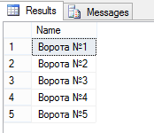

Рис. 6.1. Всі ворота, на як може відбуватися Прийомка товару

*Список товарів, що розміщаються в певній зоні, з вказаним об’ємом (Рис. 6.2).*

--всі товари, що розміщаються в зоні "Електротовари", з об'ємом не білишим 1 куб. м.

select Name, Width * Height * Depth as Capacity

from Products

where (Width * Height * Depth <= 1) and

RegionID in

(

select ID from Regions where Name = 'Електротехніка'

)

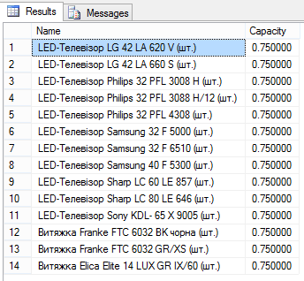

Рис. 6.2. Всі товари, що розміщаються в зоні "Електротовари", з об'ємом не білишим 1 куб. м.

*Назви клієнтів та їх товари, з вказаною вагою (Рис. 6.3).*

--Назви клієнтів та їх товари, вага яких перевищує 50 кг

select Clients.Name, Products.Name, Products.Amount

from Clients join Products on Clients.ID = Products.ClientID

where Products.Amount > 50

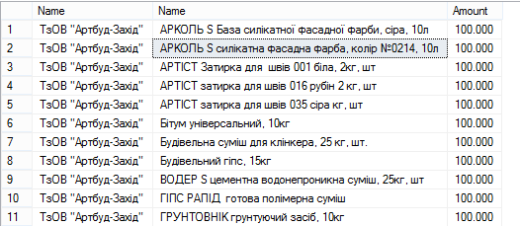

Рис. 6.3. Назви клієнтів та їх товари, вага яких перевищує 50 кг

*Прихід товару з деталізацією (Рис. 6.4).*

--Прихід товару, щоб було вказано назви клієнтів, товарів, складу

select Clients.Name, AcceptHead.*, AcceptBody.*, Warehouses.Name, Products.Name

from AcceptBody join AcceptHead on AcceptBody.HeadID = AcceptHead.ID

join Clients on AcceptHead.ClientID = Clients.ID

join Warehouses on Warehouses.ID = AcceptHead.WarehouseID

join Products on Products.ID = AcceptBody.ProductID

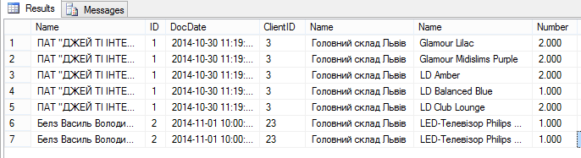

Рис. 6.4. Прихід товару, щоб було вказано назви клієнтів, товарів, складу

*Вага товарів, що прийшли на кожні ворота (Рис. 6.5).*

--Сумарна вага приходу по кожних воротах

select Cells.Name, sum(Products.Amount) as Amount

from AcceptBody

join Products on Products.ID = AcceptBody.ProductID

join AcceptHead on AcceptHead.ID = AcceptBody.HeadID

join Cells on Cells.ID = AcceptHead.CellID

group by Cells.Name

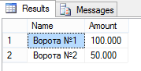

Рис. 6.5. Сумарна вага приходу по кожних воротах

*Розміщення товару в розрізі Назв клієнтів, Комірок (Рис. 6.6).*

--Розміщення товару в розрізі Назв клієнтів, Комірок

select Clients.Name, Cells.Name, Products.Name, PlaceBody.Number

from PlaceBody

join Cells on Cells.ID = PlaceBody.CellID

join Products on Products.ID = PlaceBody.ProductID

join PlaceHead on PlaceHead.ID = PlaceBody.HeadID

join AcceptHead on AcceptHead.ID = PlaceHead.AcceptID

join Clients on Clients.ID = AcceptHead.ClientID

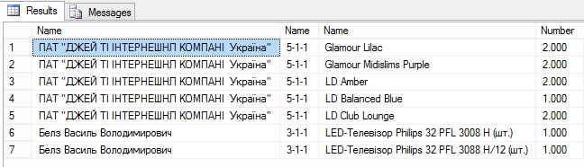

Рис. 6.6. Розміщення товару в розрізі Назв клієнтів, Комірок

*Кількість різнотипних товарів в певній комірці (Рис. 6.7).*

--Комірки в яких розміщено більше 2-х різних товарних позицій

select Cells.Name, Count(PlaceBody.ProductID) as 'К-сть різних товарів'

from PlaceBody

join Cells on Cells.ID = PlaceBody.CellID

group by Cells.Name having Count(PlaceBody.ProductID) > 2

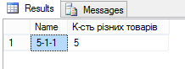

Рис. 6.7. Комірки в яких розміщено більше 2-х різних товарних позицій

*Прихід від обраного клієнта (Рис. 6.8).*

--Прихід товарів від клієнта з назвою: ПАТ "ДЖЕЙ ТІ ІНТЕРНЕШНЛ КОМПАНІ Україна"

select AcceptBody.RowNum, Products.Name, AcceptBody.Number

from AcceptBody join AcceptHead on AcceptBody.HeadID = AcceptHead.ID

join Clients on AcceptHead.ClientID = Clients.ID

join Products on Products.ID = AcceptBody.ProductID

where Clients.Name = 'ПАТ "ДЖЕЙ ТІ ІНТЕРНЕШНЛ КОМПАНІ Україна"'

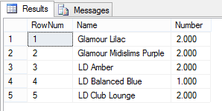

Рис. 6.8. Прихід товарів від клієнта з назвою: ПАТ "ДЖЕЙ ТІ ІНТЕРНЕШНЛ КОМПАНІ Україна"

*Реєстр документів по видах (Рис. 6.9).*

--Вивести реєстр всіх документів, по видах та працівниках, посортованих по даті створення

(select 'Прийомка' as 'Вид документа', AcceptHead.ID as '№', AcceptHead.DocDate as 'Дата документа', Users.Name as 'Працівник'

from AcceptHead

join Users on Users.ID = AcceptHead.UserID

union

select 'Розміщення' as 'Вид документа', PlaceHead.ID as '№', PlaceHead.DocDate as 'Дата документа', Users.Name as 'Працівник'

from PlaceHead

join Users on Users.ID = PlaceHead.UserID

)

order by 'Дата документа'

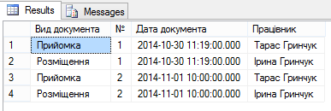

Рис. 6.9. Вивести реєстр всіх документів, по видах та працівниках, посортованих по даті створення

*Вага, що може вмістити кожен ярус складу (Рис. 6.10).*

--визначити, яку макс. вагу (в тонах) може містити в собі кожен ярус складу зони зберігання

select Cells.Tier, sum(Cells.Amount)/1000 as 'Макс. вага, т'

from Cells

where Cells.TypeID in

(

select CellTypes.ID from CellTypes where CellTypes.Name = 'Зберігання'

)

group by Cells.Tier

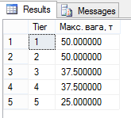

Рис. 6.10. визначити, яку макс. вагу (в тонах) може містити в собі кожен ярус складу зони зберігання

1. **Оцінка бази даних з точки зору можливості її розвитку.**

Дана робота представляє бета - версію створення бази даних для коміркового складу. У ній зображено основні об'єкти й взаємозв'язку між ними. Відображений список співробітників, що мають різні спеціалізації й виконуючих різні функції, простежені основні шляхи поставок товарів на склад. Так, кожний співробітник наглядає за певною кількістю контрагентів. Оскільки дана модель є навчальною, то розглянуті, безумовно, не всі існуючі об'єкти й зв'язку.

Безсумнівно в подальшому цю базу даних можна розвивати і вдосконалювати, щоб вона задовольняла додаткові вимоги замовника. За умови розширення штату працівників в базу даних можна додавати додаткові таблиці та поля. Додавати інформацію у наявні таблиці користувач може розробленими програмними засобами що поставляються в комплекті з базою даних.

**Рекомендовані напрями розвитку бази даних.**

Додавання додаткових таблиць з інформацією про:

* Розхід товарів зі складу;
* Розхід товарів між складами;
* Інформація про менеджерів з поставки;
* Контрагенти що співпрацюють з менеджерами поставок;
* Укладені угоди з клієнтами на поставки товарів.

Удосконалення наявних таблиць:

* Додаткова інформація про клієнтів складу;
* Розрахунок заробітної плати на основі інформації про робочий графік працівника;
* Погодинний розподіл обов’язків працівників.

Удосконалення ПО:

* Розроблення зручного користувацького інтерфейсу;

Додаткові удосконалення:

* Поділ параметрів доступу у базі даних між різними групами користувачів.

**Висновки**

У даній роботі було досліджено предметну область, відповідно представлена модель реляційної бази даних, яка являє собою можливий аналог бази даних коміркового складу. У курсовому проекті були представлені структура зв'язків, таблиці даних, таблиці зв'язків (один до одного, багато до одного і багато до багатьох), відпрацьовано додавання інформації у базу даних і виведення інформації з бази даних за допомогою власноруч розроблено програмного забезпечення. Наведено короткий хід розробки реляційної бази даних та відповідного програмного забезпечення, розглянуто можливі напрямки розвитку даного продукту, та його перспективи. Предствлено лістинг супутнього програмного забезпечення.

**Список використаної літератури**

1. Карпова Т.С. Базы данных: модели, разработка, реализация. – СПб.: Питер, 2002.
2. Бази даних. Підручник для вузів Автор: А. Д. Хомоненко, В. М. Циганков, М. Г. Мальцев Видавництво: Корона-принт ISBN: 5-7931-0284-1 Рік: 2004
3. Основы реляционных баз данных/Пер, с англ. — М.: Издательско-торговый дом ≪Русская Редакция≫, 2001. — 384 с.
4. Базы данных. Проектирование, реализация и сопровождение. Теория и практика. 3-е издание. : Пер. с англ. — М. : Издательский дом "Вильяме",2003. — 1440 с.
5. Введение в системы баз данных, 8-е издание.: Пер. с англ. — М.: Издательский дом "Вильяме", 2005. — 1328 с.
6. Інтернет- ресурс <http://uk.wikipedia.org>
7. Інтернет- ресурс <http://www.mysql.com/>

**Додаток А. Розробка супутнього програмного забезпечення**

Створимо в MS Visual Studio новий проект «Windows Forms». Додамо в проект модель ADO.NET Entity Framework (рис. 1):

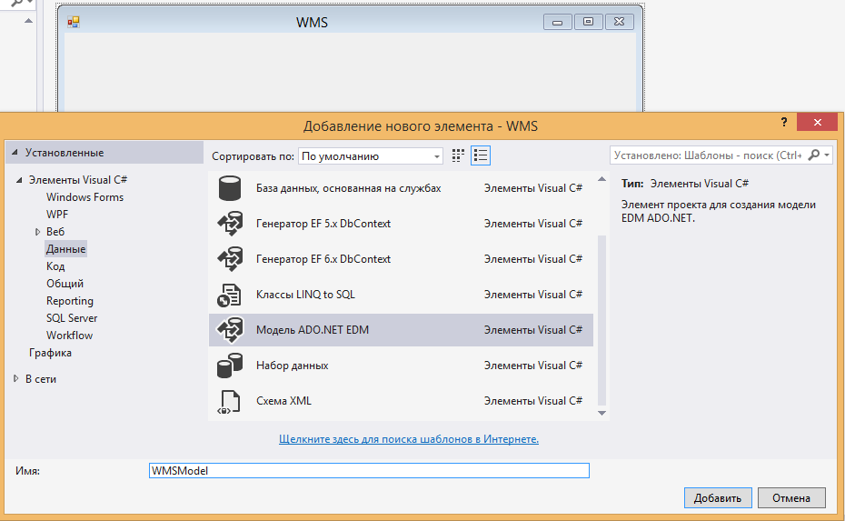

Рис. 1. Додавання моделі ADO.NET Entity Framework

За домогою майста EDM підключимось до нашої бази та виберемо потрібні таблиці (рис. 2).

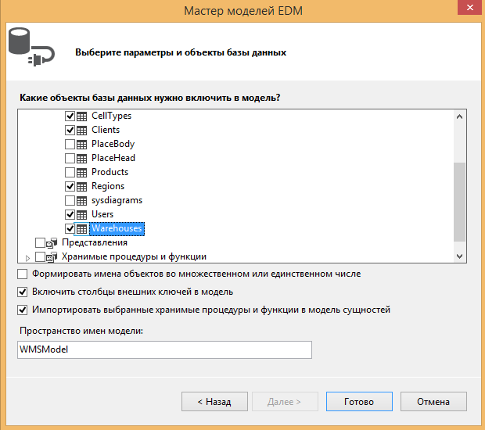

Рис. 2. Майстер EDM

Перебудуємо рішення та на панелі «Джерел даних» створимо нове джерело (рис. 3).

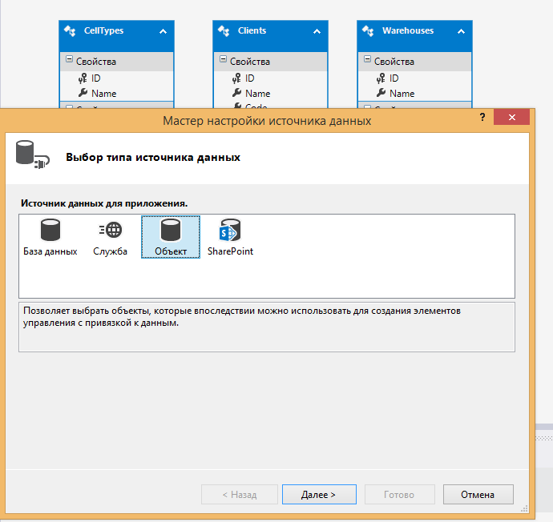

Рис. 3. Майстер джерел даних

Додамо таблицю Clients на форму (рис. 4):

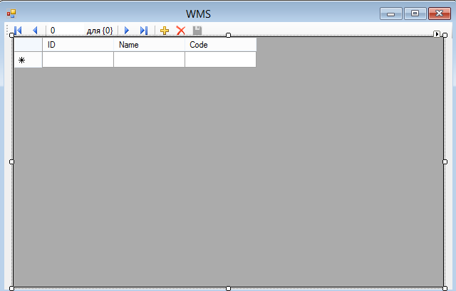

Рис. 4. Таблиця Clients

Додамо в модуль форми наступний код:

namespace WMS

{

public partial class Form1 : Form

{

private WMSEntities context;

public Form1()

{

InitializeComponent();

}

private void Form1_Load(object sender, EventArgs e)

{

context = new WMSEntities();

var query = context.Clients.OrderBy(p => p.ID);

clientsBindingSource.DataSource = query.ToList();

}

private void clientsBindingNavigatorSaveItem_Click(object sender, EventArgs e)

{

context.SaveChanges();

}

}

}

Запустимо програму на виконання (рис. 5):

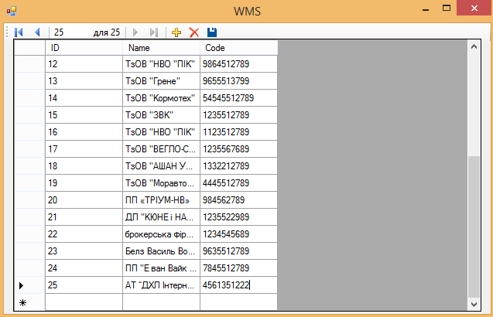

Рис. 5. Головне выкно програми

Створено головне меню, та додамо виклики нових форм для інших таблиць БД. Програма набуде вигляду (рис. 6):

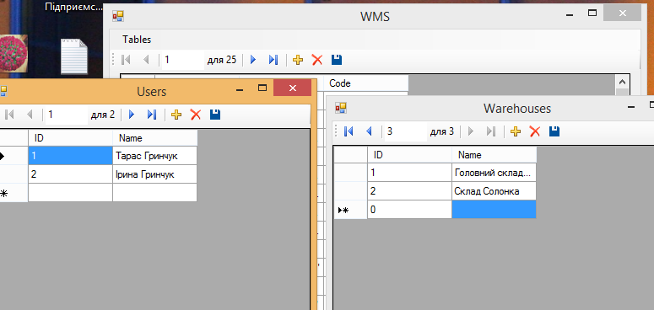

Рис. 6. Форми для таблиць Users та Warehouses